Собеседование по родному (татарскому) языку в 11 классе
(демоверсия)
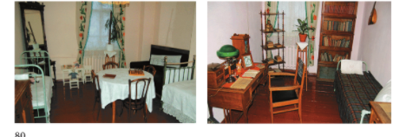
- Рәсем буенча 5 җөмлә төзегез.

- Җөмләләрне дәвам итегез.
- Ул Татарстан музейлары турында китап алган, ләкин ...
- Музейларга багышланган мәкалә бик кызыклы, тик ...
- Татар теле атналыгындаК.Насыйри музеена барырбыз, ә...
- Мин интернеттан беренче музейлар турында мәгьлүмат эзләдем, ләкин...
- Диалогны дәвам итегез.

- Әйт әле, дустым,Татарстан тарихы турында ниләр беләсең?
- ...

